ФГБОУ ВПО «Мурманский государственный технический университет»

Институт экономики, управления и права
Правовой факультет

Программа СЕМИНАРА

«ЗАКОНОТВОРЧЕСТВО И ПРАВОПРИМЕНИТЕЛЬНАЯ ПРАКТИКА В СОВРЕМЕННОЙ РОССИИ
(АКТУАЛЬНЫЕ ВОПРОСЫ КОНКРЕТИЗАЦИИ ПРАВА)»

31 марта 2015 г., 11.00
г. Мурманск, ул. Спортивная, д.13, МГТУ, Актовый зал

Ведущий: Гайнутдинов Равиль Камилевич,
доктор юридических наук, заведующий кафедрой теории
и истории государства и права (МГТУ).
Выступления:

- Приветственное слово ректора МГТУ, доктора экономических наук. Агаркова Сергея Анатольевича
- Законотворчество в современной России.
Иванов Никита Георгиевич, заслуженный юрист Российской Федерации, доктор юридических наук, профессор Российской правовой академии Министерства юстиции Российской Федерации.

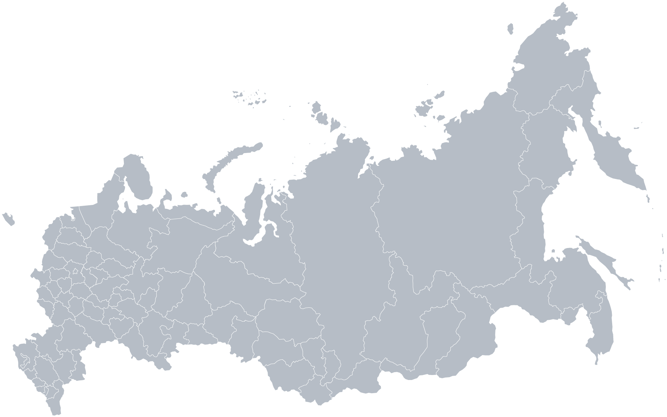
- Практика медиации в Мурманской области: проблемы, трудности, решения.
Мернова Ольга Александровна, кандидат юридических наук, председатель Октябрьского районного суда г. Мурманска.

- Актуальные проблемы становления и развития регионального публичного права (на примере Мурманской области).
Писарев Александр Николаевич, доктор юридических наук, профессор Российского государственного университета правосудия при Верховном Суде Российской Федерации (г. Москва).

- Формы взаимодействия органов государственной власти субъектов РФ и органов местного самоуправления, пути их совершенствования (на примере Мурманской области).
Бодягин Андрей Владимирович, федеральный инспектор по Мурманской области аппарата полномочного представителя Президента Российской Федерации в Северо-Западном федеральном округе

